忘本

麦国华 [有理儿有面](javascript:void(0);)

**有理儿有面**

微信号 youli-youmian

功能介绍 你说是不是

2020-01-28[原文](https://mp.weixin.qq.com/s?__biz=Mzg3MjEyMTYyNg==&mid=2247487616&idx=2&sn=c03539d7733990f0fddf74966862ccad&chksm=cef544f5f982cde372d87fc5e30ed7d74aee9b78cdbc79c23484d2eb28fc32ebddb7f4a74760&scene=27#wechat_redirect&cpage=81)

收录于话题

本文作者：麦国华 香港齐心基金会董事

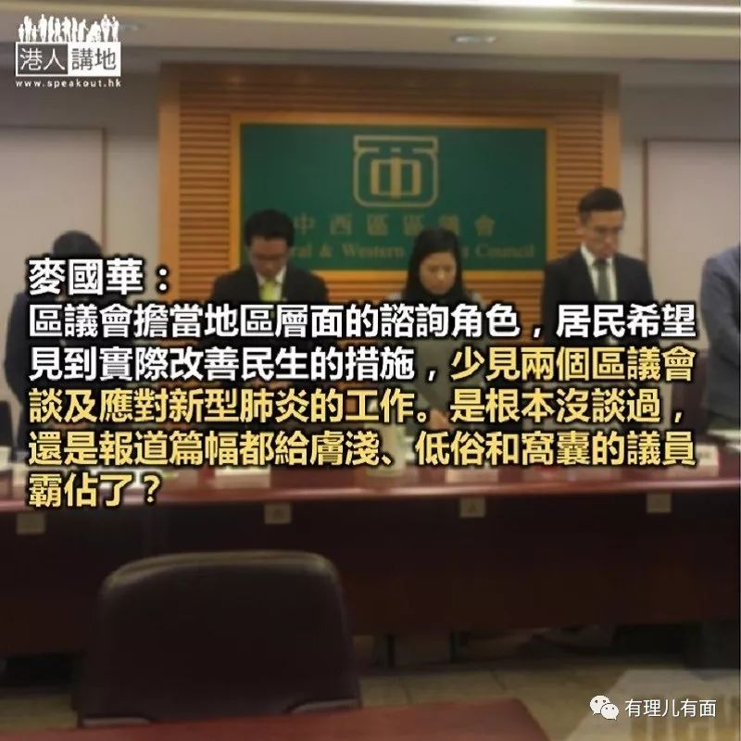

警务处处长邓炳强直闯区议会，一批由民主程序选出的议员出尽洋相，他们的表现肤浅、低俗、窝囊，完全忘却区议员的初心本业，投票给他们的选民变了冤大头。

郑丽琼在民主党内浮沉20 多年，不红不黑，借着一场黑暴上位当上区议会主席，第一次会议便发“官威”，驱逐在场支持警察的市民。她可会记得在多年的议员生涯中，这样的场面出现了不知多少次，反对派的支持者甚至令会议中止，她有没有批评过一句？

**区会没讨论抗肺炎**

用对手的名字侮辱甚至诅咒对手，原以为只有市井之徒才会做的行径，想不到竟发生在区议会主席身上。郑一开腔便玩弄邓炳强的英文缩写，以为用粗言秽语的联想会让邓难堪，更为这伟大“发明”洋洋自得。有点修养的人都会知道这种下三滥的手段不应在文明社会的议事厅上出现，遭嘲讽神态自若，豁达大度，只有说脏话的人才应感羞耻。

提出空洞的指控，然后要对方自证清白是反对派一贯的伎俩，他们加入建制后依然乐此不疲。

于是，不存在的“亡魂”再次在区议会席上浮现，自杀的变成被自杀的，不知名姓和数目的隐形人被送返内地，议员更为没丁点证据的强奸受害人出头，洋洋洒洒，好不热闹。结果，议员到现在还不知道邓炳强那天早上是不是没饮可乐，因为他真的证明不了。

没有最低俗，只有更低俗，荃湾区议会不旋踵也赶忙加入这场低俗竞赛。主席陈琬琛可笑地解释为什么称邓炳强为PK ，意思简单不过：我没说粗口，此地无银的意味浓得化不开。

议员谭凯邦问一哥，引入电枪会不会先试打自己一枪；另有人问警察拘捕贼王季炳雄时有没有踩着他的头，又问警队在过去7 年有没有做过一件错事。有这样质素的议员，香港人面对外地人，不知怎为他们开脱才是，真要的话，挖个地洞钻下去遮羞好了。

有高人指点，政府可以借鉴当权反对派的做法，质问他们有没有策动暴徒用汽油弹袭警，打砸地铁、商店和市民；有没有参与用砖掟死长者，用汽油烧李伯；在过去X 年，有没有希望分裂国家，要香港独立的想法或企图。若说没有，请证明没有。

区议会担当地区层面的咨询角色，居民希望见到实际改善民生的措施，而不是忘却本分的政治操作。从新闻报道中，少见两个区议会会议谈及应对新型肺炎的工作，是根本没谈过，还是报道篇幅都给肤浅、低俗和窝囊的议员霸占了？

### 精选留言

用户设置不下载评论